De Roddelquiz 1

1. **Waar schrok de toenmalige president François Mitterrand in 1982 het Franse volk mee op in de nacht van 31 maart op 1 april?**

* Frankrijk stapte van de ene op de andere dag over op de dollar. Hierdoor was al het contante geld in een klap waardeloos geworden. De banken wisten zich geen raad en de mensen werden gedwongen over te gaan op ruilhandel. Een week later draaide Mitterrand het plan terug
* Hij had ineens besloten dat de maand augustus in Frankrijk voortaan voor de maand april zou komen. Dat betekende dat iedereen die die ochtend niet wakker werd op 1 april, maar op 1 augustus…
* Vanwege de vele protesten in Frankrijk had Mitterrand de situatie totaal niet meer in de hand en dus gaf hij vanaf die nacht het leger de macht. Echter verloor ook het leger alle controle waardoor nog in diezelfde nacht de toen 5 jarige E. Macron aan de macht werd gesteld. Het volk vreest tot op heden nog voor deze tiraan
* Hij wierp een bom op Parijs

1. Afbeelding met tekst, elektronica, schermopname, scherm

   Automatisch gegenereerde beschrijving**Als u denkt dat we in Nederland gekke politici hebben kijk dan eens naar de V.S.. Afgelopen week heeft de conservatieve partij in Alabama namelijk een nieuwe leider gekregen – Jacoba Smulders – Wat is haar belachelijke idee?**

* Ze wil de staat Alabama van alle niet-blanke ‘echte’ Amerikanen   
  ontdoen. Als er met haar wet wordt ingestemd krijgen die mensen  
  10 dagen de tijd om de staat te verlaten
* Vrouwen hoeven niet meer te werken en zullen betaald worden om  
  voor de kids te zorgen. Ook krijgen ze 25.000 euro per kind dat ze  
  op de wereld brengen
* Zwarte mensen, homoseksuelen en transgenders zullen als het aan  
  haar ligt worden uitgesloten van medische zorg, mogelijkheid tot   
  trouwen, financiële hulp en stemrecht
* Iedereen in Alabama moet een portret van haar in huis hebben hangen en hier dagelijks een ode aan brengen. Daarnaast moet iedereen die haar tegenkomt voor haar buigen

1. **Vanaf welke plaats zal is het plan dat er in 2024 een raket zal opstijgen naar Mars?**

* Oostende
* Rotterdam
* Bassano del Grappa (geboorteplaats Francy Michielin)
* Jeruzalem

1. **Waarom is er momenteel veel kritiek op het personeel van de McDonalds in Nederland?**

* Ze zijn extreem klantonvriendelijk
* Ze eisen een loonsverhoging van 80 procent en staken nu waardoor al 2 weken niemand meer een lekkere bicmac of bigtasty naar binnen kan werken
* Ze zijn duidelijk zelf ook niet vies van een frietje (en dus vaak behoorlijk aan de maat)
* Ze zijn ontiegelijk klunzig. Slechts 25 procent van de bestellingen blijkt compleet aan de tafel geleverd te worden. Vaak mist er wat, zit er een verkeerd drankje in de beker of krijgen klanten er ineens random dingen bij die ze helemaal niet besteld hadden

1. **Wat is waar?**

* Naast de eerste en tweede kamer bestond er vroeger ook een derde kamer
* Naast de eerste en tweede kamer komt er mogelijk een derde kamer
* In de tweede kamer staat een immense graansilo
* Jesse Klaver is in de tweede kamer gestoken door een weps

1. **Hoeveel stukjes heeft de puzzel die Sebastián Yatra deze week heeft gemaakt?**

* Afbeelding met tekst, persoon, poseren

  Automatisch gegenereerde beschrijving50…
* 500
* 1000
* 3000
* 10000

1. **Wat voor puzzel heeft Sebastián Yatra deze week gemaakt?**

* Eentje met allemaal babydiertjes
* Een christelijke met Jezus aan het kruis
* Een natuurlijk beeld met een hut, vuurtoren en meertje
* Een ingewikkelde van het stadsleven
* Eentje van zijn eigen hoofd

1. **Welke weersituatie heeft afgelopen maandag plaatsgevonden?**

* Victor Reinier raakt ingesneeuwd in Amstelveen
* Op Sicilië sloeg het weer volledig om maandagochtend. Het begon er ontzettend hard te waaien en het werd helemaal donker. Opvallend is dat de oudste bewoner van het eiland, Raimondo Todaro, de avond daarvoor nog een precaire en onrustbarende uitspraak deed: ‘Een storm komt eraan, net als de vorige keer’ (refererend naar de grootste storm ooit in 1942 op het eiland).
* Kaap de Goede Hoop verliest alle hoop: het werd pikkedonker en het begon harder te hagelen dan de kijkcijfers van Margriet dalen. Een enkele inwoner deed een uitspraak: ‘we kregen het gevoel dat we nooit meer geluk zouden ervaren’
* Nick Schilder wordt aangenaam verrast op vakantie. Ze voorspelden maar 22 graden voor zijn vakantie naar Ibiza maar maandag tikte de temperatuur toch de 28 aan!

1. Afbeelding met tekst, overdekt, persoon, voedsel

   Automatisch gegenereerde beschrijvingAfbeelding met overdekt, persoon

   Automatisch gegenereerde beschrijving**Wat is geen reden waarom Paulo Londra momenteel onder gloeiend heet vuur ligt?**

Er is op camera vastgelegd hoe hij een beker kuste tijdens een interview

Hij heeft hintte erop dat hij hoopte dat Ed Sheeran zich van een klif zou storten

Na zijn lunch bij de Mac deelde hij deze foto met het bijschrift: ‘Personeel van de Mac is zelf ook niet vies van een frietje’

1. **Welk ‘spel’ lukte het mimespeler Petey niet om te spelen op 16 oktober 2018?**

* Verstoppertje met buut
* Pokémon Go
* Wie ben ik
* Opstaan met wakker worden

1. **Welke bewering over Matteo Romano en Luigi Strangis is waar?**

* Ze hebben geen idee wat de favo plant is van Prins James van Peterborough
* Na hun koffiedate hebben ze deze week geappt en dat bleef niet heel netjes   
  zeg maar, dus Matteo gaat nu langs bij Luigi. Luigi mag dan misschien een   
  leeuw zijn maar Matteo is zijn leeuwentemmer. Rawh ;)
* Ze zijn deze week verward wakker geworden in een luchtballon samen met   
  een Ierse prins – Zeger Philip van Zuylen-de Larrey

1. **Welk Europees land was vroeger een groot meer dat nu is opgedroogd ?**

* Letland
* Rusland
* Slowakije
* Andorra

1. Afbeelding met muur, persoon, overdekt, controller

   Automatisch gegenereerde beschrijving**Waarom was rapper KHEA donderdag ongekend nerveus voor de release van zijn nieuwe nummer in samenwerking met Tiago PZK?**

* Khea is op het punt waarop hij zijn carrière kan maken of breken. Het is dus ontzettend belangrijk dat dit nummer goed wordt ontvangen door het publiek
* Vlak voor de release ging hij live op Instagram. Toen Khea op zijn scherm zag dat er een uil achter hem overvloog raakte hij helemaal in paniek (hij ziet uilen als een voorteken van onheil). Khea begon helemaal te trillen, te zweten en hij begon allerlei rare dingen te zeggen als ‘ik proef bloed in de mond’
* Khea&Tiago gaven aan dat ze het onderbuikgevoel hadden dat er iets helemaal mis was. Op de achtergrond stond de tv nog aan en het nieuws begon. Opeens hoorde je de presentatrice zeggen: ‘een storm komt eraan, net als de vorige keer’ gevolgd door een bliksemflits en een donderslag keken Khea en Tiago elkaar verschrikt aan…

1. **Wat was economisch gezien de beste plek geweest voor het songfestival dit jaar?**

* Liverpool
* Londen
* Kiev
* Birmingham

1. Afbeelding met zoogdier, paard

   Automatisch gegenereerde beschrijvingAfbeelding met hemel, gedecoreerd, zwemmen

   Automatisch gegenereerde beschrijvingAfbeelding met overdekt, raam, persoon

   Automatisch gegenereerde beschrijving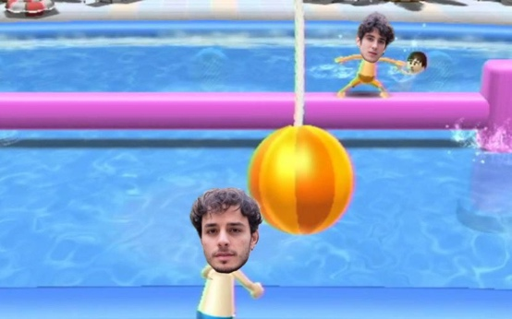**Op welke manier zijn Nicolas Maupas en/of Damiano Gavino gewond geraakt?**

nd wii

Damiano is overreden door een koe tijdens een koeienrace

Nicolas heeft zich gesneden toen hij deed keukenprinses te zijn

Damiano en Nicolas zijn achtervolgd door een monster op bordspeleiland

Damiano heeft een bal tegen Nicolas geworden bij water-op-tater

1. **Wat is er nou weer met Simon Keizer gebeurd?**

* Hij vertelde dat hij sinds de amputatie van zijn been geen kleur meer in zijn leven ziet. Iedereen dacht dat hij bedoelde dat hij depressief was, maar hij is lettterlijk kleurenblind
* Hij heeft een hele ongepaste opmerking gemaakt toen hij de quizvraag kreeg: wat is het favoriete drankje van prins James van Peterborough? Simon riep namelijk: ‘Geen idee, een sambucaatje ofzo’… Het publiek riep woest ‘Spa Rood natuurlijk!’
* Hij is gefotografeerd in zijn huis terwijl hij de afwas deed. Toen Keizer door had dat hij gefilmd werd verloor hij de controle en begon te schreeuwen als een gek. Hij bleef de zin: ‘IK WOON NIET IN EEN KIJKHUIS’ maar herhalen. Volgens buurman Frans Bauer was het heel eng

1. **Wat gaat er niet in Caffe Latte?**

* Warm gestoomde melk
* Mezkal
* Koffiebonen
* Venkel

1. Afbeelding met buitenshuis, boom, hemel, gras

   Automatisch gegenereerde beschrijving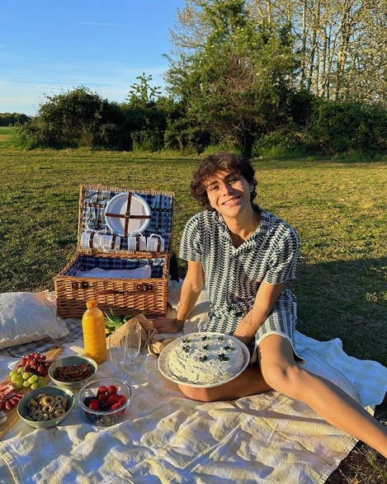**Wat ging er mis bij de picknick die Luciano had georganiseerd voor hem en zijn vriend Federico?**

* Luciano bleek allergisch te zijn voor de taart die hij zelf had  
  gebakken. Na 3 happen lag hij stikkend en snakkend naar  
  adem over het grasveld te rollen…
* Een jager zag de twee jongens aan voor wild en schoot
* Luciano scheurde zijn dure nieuwe blouse open aan een   
  hark die blijkbaar ergens in het grasveld lag
* Het was een perfecte zonnige middag totdat er plots een   
  voorbijganger langskwam en op een onheilspellende toon zei: ‘Pas maar op… Een storm komt eraan, net als de vorige keer’. En ja hoor, nog geen vijf minuten later begon het te stortregenen.

1. Afbeelding met persoon, buitenshuis

   Automatisch gegenereerde beschrijving**Wat maakte bassist Victoria de Angelis bekend over haar tijd in Ahoy ten tijde van het songfestival in 2021?**

* Ze leed aan een ernstige ping-pong obsessie. Ze deed het letterlijk op ieder   
  moment dat er geen repetities waren en ook direct nadat ze het songfestival   
  won. Daarnaast blijkt ze een pingpongballetje te hebben gestolen uit Ahoy!
* Ze was een keer helemaal vergeten om een coronatest te doen en is toen  
  door nederlandse medewerkers in een isoleercel gezet waar ze 8 uur lang  
  moest blijven en daar is ze zeer respectloos behandeld
* Ze was erg blij dat het personeel daar haar allemaal gratis spulletjes en   
  goodiebags gaf, omdat ze dat allemaal niet gewend is en ook omdat haar bagage kwijt was geraakt. Ze heeft hier ook nooit meer iets van vernomen, nou ja tot vorige week dan. Ze ontving toen ineens een mailtje dat haar koffer in het bagagedepot van het vliegveld van Boekarest ligt, en of ze die even op kwam halen

1. **Wat maakte Ark afgelopen week bekend?**

* Hij is, net als de vorige keer, van zijn fiets gevallen door een storm en heeft  
  daardoor zijn sleutelbeen gebroken
* Hij komt in 2027 met een nieuw album en tot die tijd gaat hij het klooster in
* Hij heeft een bloedhekel aan vrouwen
* Ze gaat binnenkort op tour en neemt voor heel het publiek lekker koude   
  blikkies drinken mee, behalve voor Mattia en Christian, haar twee grootste fans, want die drinken geen alcohol